**A MAGIA E O ENCANTO DO NATAL**

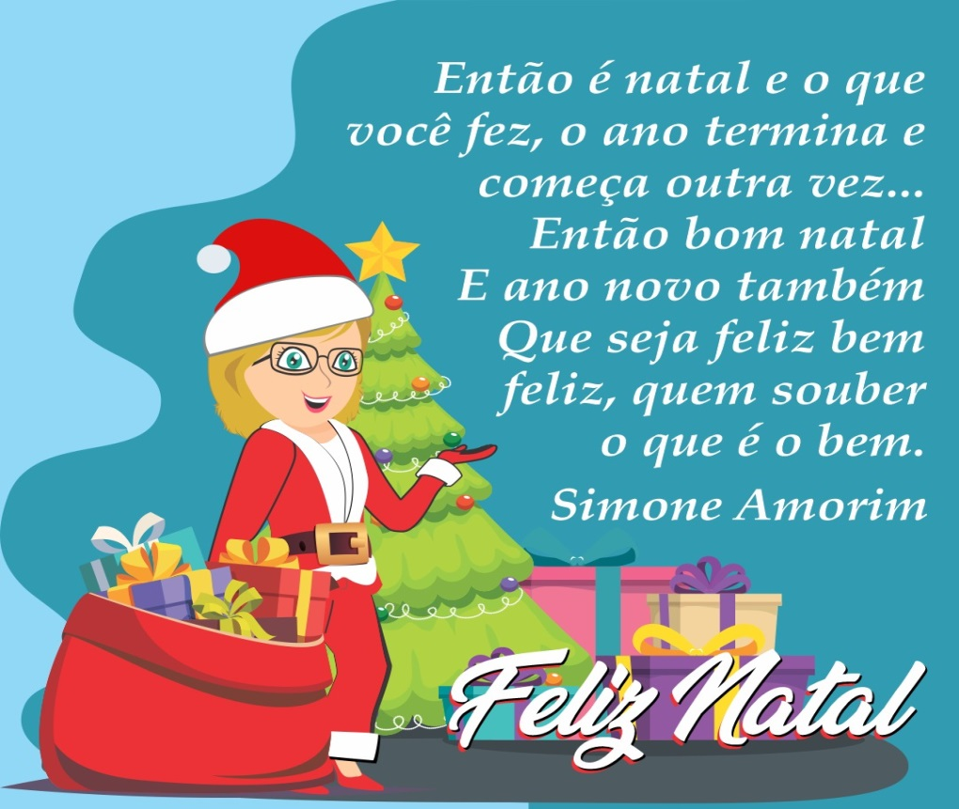

Quem não traz consigo, nem que “bem escondidinho” no canto da alma, um espírito de natal?

Mesmo aqueles que se dizem apáticos ao consumismo da época guardam no coração uma lembrança boa do velho Noel, seja das árvores de natal reluzentes (da realidade ou dos filmes natalinos), seja das estórias ouvidas ao longo da vida, ou mesmo do colorido dos pacotes de presentes (de alguma árvore que povoa suas recordações, familiar ou de outras famílias, não importa), ou das luzes da cidade...

Tem também o corre-corre pelas ruas, o movimento que torna as vésperas do dia 25, super especial.

Tudo é magia nesse momento, famílias reunidas nas suas melhores versões, a ceia no maior capricho!

Não, definitivamente o natal não morreu dentro de nós, por mais que o tempo vá, aos poucos, “ressecando” a magia do momento e insistindo na ideia de que “papai Noel não existe”, mesmo que o ano passe muito rápido (e quase que nossos enfeites não se acomodem nas caixas para o próximo ano), persiste a “ideia que o natal traduz em nós”.

Por isso, o que importa é que o natal tem feito bem as nossas almas e que realmente tem valido a pena cada um ter “a sua forma de se ajustar a mais um final de ano”.

E como somos especialistas em emendar o clima natalino com as expectativas de um novo e feliz ano, com a certeza de uma nova fase! Como se fosse um recomeço para nossas vidas, uma chuva de esperanças (quando cultivamos a alegria e o brilho do natal em nossos corações), reflexos dos natais passados a embalar nossas expectativas de uma vida feliz.

E é isso que tem valido a pena. Sermos fiéis a nossa fé, por mais que o ano que se encerra possa ter sido difícil, por mais que tenhamos que continuar a lutar com a mesma força e que a vida permaneça no mesmo sentido (o do nosso destino), acreditamos que esses momentos de final de ano nos impulsionam para mais uma fase de nossas vidas, a continuidade que passa por uma espécie de “choque de ânimo” nos redimensionando para as “mesmas coisas que temos feito na vida”, com “cara nova”!

E não fosse isso, talvez a vida não tivesse a mesma graça, o mesmo sentido. Quem sabe não tivéssemos nós a mesma coragem se renovando de tempos em tempos para nos guiar no bem. Ah, sobre o bem é indiscutível o quanto o nosso melhor pode fazer a diferença e nos dar o fôlego necessário para o novo ano que realmente acreditamos seja um “novo tempo”!

Alguns falam que não lembramos de Cristo suficientemente nesta data. Na verdade, acredito mesmo que Cristo seja o Noel que conhecemos velho, barbudo, gordo e barrigudo de nossas melhores fantasias. Acho que Jesus deve estar disfarçado nesse velhinho simpático que é capaz de nos mostrar a necessidade de renovação e recomeço a cada ano.

Que este natal seja o seu melhor natal, esse final de ano seja o seu melhor final de ano e que 2020 (um número bonito e sugestivo aos místicos) venha COM A FORÇA E ESPERANÇA na exata medida que a sua vida esteja precisando.

Feliz natal a todos.

